Programa en c del punto numero 8 de la practico numero 2 de Sistemas Operativos

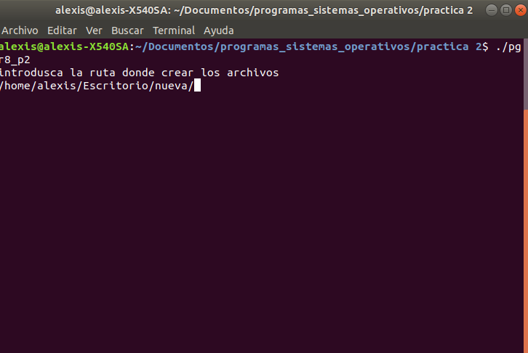Utilizando llamadas al sistemas se implemento un programa en c que permite crear una carpeta nueva en una ubicación seleccionada por el usuario, como primer paso se pide al usuario que introduzca la ruta y el nombre de la carpeta que se desea crear.

Una vez capturada este arreglos e le pasa al comando **mkdir** para crear la nueva ubicación en el sistema, como segundo argumento a la función **mkdir**  se le pasa un numero octal de tres cifras (9 bits) que individualmente cada uno representa los permisos que tendrán los diferentes tipos de usuarios sobre la carpeta.

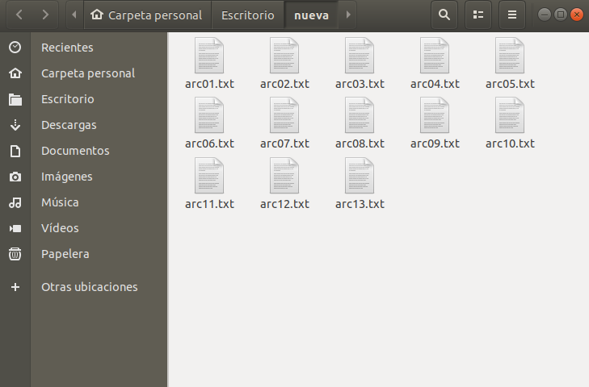Cuando la carpeta **nueva** esta creada con la llamada al sistema **creat**  se crean una serie aleatoria de archivos, en todos ellos con el comando **write**  se escribe la cadena “hola mundo” . Quedando así nuestra nueva ubicación.

Código del programa numero 8 :

#include<unistd.h>

#include <stdio.h>

#include <sys/types.h>

#include <sys/stat.h>

#include <fcntl.h>

#include<stdlib.h>

#include<string.h>

void mi_itoa(char *ca,int numero);

int main (){

int ref,nue,m,o;

int i = 1;

char num [3],ruta[100],cad[]= {'a','r','c',' ',' ','.','t','x','t','\0'};

char mens[]={'h','o','l','a',' ','m','u','n','d','o',' ',' ','\0'};

char *ptrrut,*ptrcad,*ptrnum,*ward;

ptrnum=num;

ward=num;

printf ("introdusca la ruta donde crear los archivos\n");

scanf("%s",ruta);

m = mkdir(ruta,0777);

m = chmod (ruta,0777);

ref=rand()%15;

ptrrut=ruta;

for(ptrrut;*ptrrut!='\0';ptrrut++);

for(ptrcad=cad;*ptrcad!='\0';ptrcad++,ptrrut++)

*ptrrut=*ptrcad;

*ptrrut='\0';

for(i;i<=ref;i++){

for(ptrrut=ruta;*ptrrut!='\0';ptrrut++){

if(*ptrrut=='.'){

ptrnum=ward;

mi_itoa(ptrnum,i);

ptrrut=ptrrut-2;

for(ptrnum=ward;*ptrnum!='\0';ptrnum++,ptrrut++){

*ptrrut=*ptrnum;

}

}

}

m = creat(ruta,0777);

m = chmod(ruta,0777);

nue=open(ruta,O_RDWR);

o = write(nue,&mens,sizeof(mens));

close(nue);

}

return 0;

}

void mi_itoa (char *ca, int numero){

*ca='0'+(numero/10);

ca=ca+1;

*ca='0'+(numero % 10);

ca=ca+1;

*ca='\0';

}

Programa numero 9 de la practica dos de Sistemas Operativos

Se implemento en c un programa para cambiar los permisos de un archivo elegido por el usuario de los creados en el punto anterior. Para realizar dicha función se utilizó la llamada al sistema **chmod** a la cual se le pasa la ruta y el nombre del archivo y se pide al usuario digite el numero tres números base 8 que representan los permisos a cambiar en un rango del 000 al 777 que en binario representan individualmente los bits rwx de cada usuario.

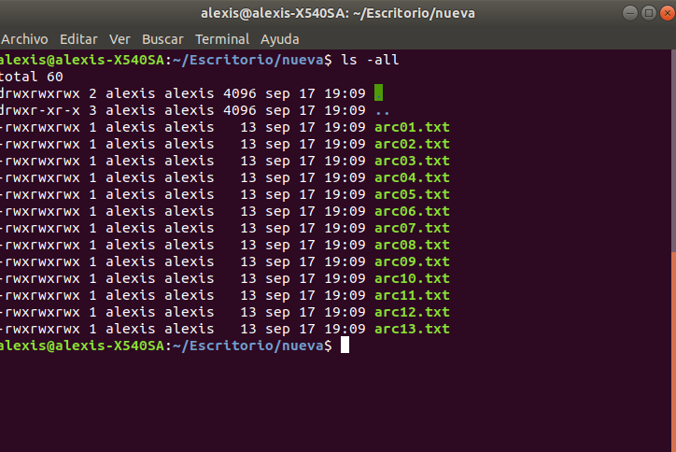En la imagen se observa que cada uno de los nuevos archivos de la carpeta recién creada tiene activados todos los permisos de lectura (r), escritura (w) y ejecución (x) para todos los usuarios, para porbar el programa se seleccionara el archivo  **arc09.txt**  y se cambiaran sus permisos de acceso de 777 (111 111 111) que representa rwx rwx rwx por el numero octal 666 (110 110 110) y a la salida veremos el bit de ejecución de cada tipo de usuario desactivado.

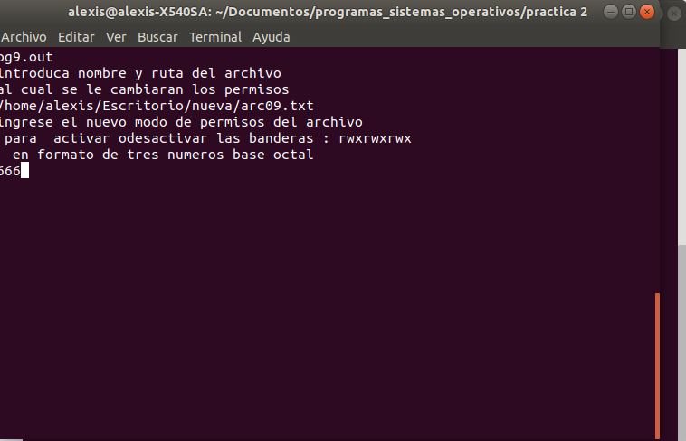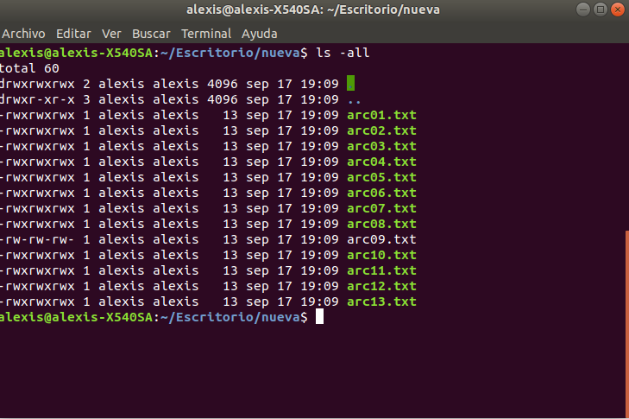Una vez ejecutado el programa verificamos los permisos del archivo.

En la imagen se observa que efectivamente la permisos de acceso al archivo han cambiado. Como comentario final se hace la obsevación de que el numero digitado 666 (1010011010 en binario), por lo que con ayuda de la función octal se hace el cambio a su equivalente en base 8, así el numero que recibe chmod en realidad es 438 (110 110 100 en binario ).

Código del programa 9:

#include<unistd.h>

#include<stdio.h>

#include<math.h>

#include<sys/types.h>

#include<sys/stat.h>

#include<fcntl.h>

#include<stdlib.h>

#include<string.h>

long long octal (int oct);

int main(){

char nom[100];

int l,o;

int a;

printf("introduca nombre y ruta del archivo\n");

printf("al cual se le cambiaran los permisos\n");

scanf("%s",nom);

a = open(nom,O_RDWR);

if (a!=-1){

printf("ingrese el nuevo modo de permisos del archivo\n para activar o desactivar las banderas : rwxrwxrwx\n en formato de tres números base octal \n");

scanf("%d",&l);

o=octal(l);

a=chmod(nom,o);

if(a!=-1)

printf("operación exitosa");

eles

printf("error al cambiar los permisos");

close(a);

}

else

printf("directorio o archivo invalido");

return 0;

}

long long octal (int oct){

int dec =0, i =0;

while (oct !=0){

dec+=(oct%10) * pow(8,i);

i++;

oct/=10;

}

i =1;

return dec;

}